Zużycie energii w gospodarstwach domowych w 2024 r.
Gospodarstwa domowe w Polsce miały znaczny udział w krajowym zużyciu energii (bez paliw silnikowych). Średnie zużycie energii elektrycznej w gospodarstwach domowych w 2024 r. w porównaniu z 2002 r. wzrosło o 23,6%.
20,3%
Udział gospodarstw domowych w krajowym zużyciu energii

Struktura zużycia energii w gospodarstwach domowych
W 2024 r. w Polsce udział gospodarstw domowych w krajowym zużyciu energii (bez paliw silnikowych) wyniósł 20,3%. Przeciętnie w krajowych gospodarstwach domowych zużywano 22,8 GJ energii w przeliczeniu na 1 mieszkańca, co uplasowało Polskę na średnim poziomie europejskim wynoszącym 21,3 GJ/1 mieszkańca.
W ogrzewaniu pomieszczeń wiodącą rolę odgrywało ciepło z sieci (44,3%) i paliwa stałe (39,4%)
W strukturze zużycia energii w gospodarstwach domowych w Polsce największe znaczenie mają paliwa stałe, głównie węgiel kamienny (co jest wyjątkiem w Unii Europejskiej) i drewno opałowe. Były one najczęściej wykorzystywane do ogrzewania pomieszczeń (przez 30,6% gospodarstw domowych), służyły także do ogrzewania wody (21,7% gospodarstw domowych), natomiast znacznie rzadziej do gotowania posiłków (1,2%).
Tablica 1. Struktura zużycia energii w gospodarstwach domowych według kierunków użytkowania (w %)
Wyszczególnienie | 2015 | 2018 | 2021 | 2024
Ogrzewanie pomieszczeń | 65,5 | 65,1 | 65,1 | 62,6
Ogrzewanie wody | 16,2 | 16,6 | 17,3 | 18,0
Gotowanie posiłków | 8,5 | 8,5 | 8,5 | 10,0
Oświetlenie (razem z urządzeniami elektrycznymi) | 9,8 | 9,8 | 9,0 | 10,6
Bardzo ważnym nośnikiem energii jest ciepło z sieci, które wykorzystywane było do ogrzewania 44,9% wszystkich mieszkań w kraju, przede wszystkim w dużych miastach, gdzie stanowiło dominujący nośnik grzewczy 64,3%. Ponadto 37,8% gospodarstw domowych,
tj. 77,9% konsumentów ciepła sieciowego, pobierało wodę ogrzewaną z sieci.
62,6% energii zużywanej przez gospodarstwa domowe przeznaczone było na ogrzewanie pomieszczeń. Udział energii zużywanej na ogrzewanie pomieszczeń zmniejszył się o 2,9 p.proc. w stosunku do 2015 r.

Gaz ziemny był wykorzystywany w 53,3% gospodarstw domowych, ale 24,5% odbiorców używało go wyłącznie do gotowania posiłków, a tylko 20,7% wyłącznie do ogrzewania mieszkań. Taka struktura zużycia gazu była skutkiem długoletniej praktyki instalowania sieci gazowych w budynkach wielorodzinnych wyłącznie w celu gotowania posiłków. Z kolei gaz ciekły wykorzystywało 27,8% gospodarstw domowych, który niemal w całości służył do przygotowywania posiłków (26,8%).
Drewno opałowe wykorzystywało 17,2% gospodarstw domowych. Spalano je na ogół w tych samych kotłach i piecach co węgiel kamienny, jednocześnie z węglem lub zamiennie. Oprócz drewna, gospodarstwa zużywały także inne rodzaje biomasy, ale powszechność ich stosowania była znacznie mniejsza niż drewna.
Energia elektryczna była w gospodarstwach domowych zużywana powszechnie, głównie do oświetlenia oraz zasilania urządzeń AGD i RTV. Zastosowanie energii elektrycznej do ogrzewania mieszkania było niewielkie (7,0%), ze względu na wysokie ceny i istnienie tańszych substytutów. Do gotowania posiłków i ogrzewania pomieszczeń energia elektryczna była stosowana raczej jako nośnik dodatkowy, a do ogrzewania wody była używana głównie tam, gdzie nie było dostępu do sieci ciepłowniczej i gazowej.
Tablica 2. Udział gospodarstw domowych wykorzystujących poszczególne nośniki energii do ogrzewania pomieszczeń (w %)
Wyszczególnienie | 2015 | 2018 | 2021 | 2024
Energia elektryczna | 4,5 | 5,1 | 5,5 | 7,0
Ciepło z sieci | 41,7 | 40,4 | 52,2 | 44,3
Gaz ziemny | 10,1 | 14,0 | 14,6 | 20,7
Gaz ciekły (propan-butan) | 0,3 | 0,5 | 0,8 | 1,2
Olej opałowy | 0,4 | 0,5 | 0,3 | 0,2
Węgiel kamienny | 40,4 | 36,5 | 20,9 | 17,1
Węgiel brunatny | 1,1 | 0,5 | 0,4 | 1,0
Koks | 0,8 | 0,6 | 0,2 | 0,3
Drewno opałowe | 41,7 | 28,8 | 20,7 | 17,1
Inne rodzaje biomasy | 3,0 | 1,3 | 2,3 | 3,9
Energia słoneczna | 0,15 | 0,13 | 0,40 | 0,4
Pompa ciepła | 0,07 | 0,28 | 0,69 | 2,4
Wyposażenie w urządzenia do ogrzewania pomieszczeń i wody
W mieszkaniach wyposażonych we własne kotły centralnego ogrzewania (na paliwa stałe lub na gaz ziemny) najczęściej występowały kotły dwufunkcyjne (27,5%), służące jednocześnie do przygotowania ciepłej wody. Kotły jednofunkcyjne były mniej popularne (18,8%),
a najrzadziej występował kominek (2,0%).

Wykres 1. Wyposażenie gospodarstw domowych w urządzenia do ogrzewania pomieszczeń w 2024 r.
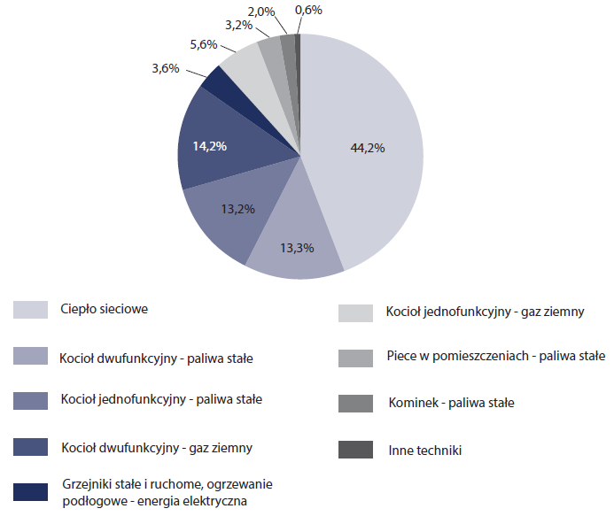
Do pozyskania ciepłej wody najczęściej wykorzystywano sieć ciepłowniczą (37,8% gospodarstw domowych). Znaczny udział miały także bojlery lub termy elektryczne (19,4%) oraz kotły dwufunkcyjne na paliwa stałe (14,6%). Kotły dwufunkcyjne lub ogrzewacze wody na gaz ziemny były używane w gospodarstwach domowych odpowiednio w 14,9% i 11,8%.
Wykres 2. Wyposażenie gospodarstw domowych w urządzenia do ogrzewania wody w 2024 r.
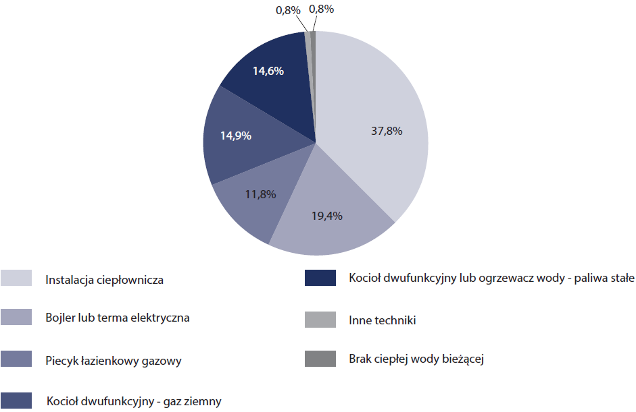
Wyposażenie gospodarstw domowych w urządzenia zużywające energię
Większość gospodarstw domowych była wyposażona w podstawowe urządzenia zużywające energię, zarówno te, które zaspokajały podstawowe potrzeby grzewcze, jak i te, które poprawiały komfort życia mieszkańców. Zdecydowana większość gospodarstw domowych posiadała najważniejsze domowe urządzenia elektryczne, tj. odbiorniki telewizyjne (82,9%), pralki automatyczne (86,3%) i chłodziarko-zamrażarki (81,1%).

Ubóstwo energetyczne
W latach 2012-2024 cztery miary ubóstwa energetycznego wykazały tendencję spadkową:
Wysokie koszty, niskie dochody (LIHC), Zdolność do terminowego opłacania rachunków (Bills), Budynek z przeciekającym dachem (Leaks), Niewystarczający komfort cieplny (Thermal), natomiast rósł wskaźnik Podwójna mediana wydatków na energię (2M). Największą wartość przyjmował wskaźnik 2M, według którego w 2024 r. 20,1% gospodarstw domowych znajdowało się w ubóstwie energetycznym, co oznacza wzrost (o 0,6 p.proc.) względem 2012 r. Drugi ze wskaźników obiektywnych LIHC obniżył się z 11,1% w 2012 r. do 9,1% w 2024 r., przy czym w latach 2020–2022 odnotowano chwilowy wzrost.
Do wskaźników subiektywnych, odnoszących się także, do jakości (dotkliwości) ubóstwa energetycznego, należy Bills. Tylko nieznaczna liczba (0,7% w 2024 r.) gospodarstw domowych nie była zdolna do terminowego opłacania rachunków i wartość wskaźnika zmniejszyła się
o 2,9 p.proc. w porównaniu z 2015 r.
Dwa wskaźniki odnoszące się do walorów technicznych i użytkowych budynków (Leaks i Thermal) wykazują wyraźną poprawę. W 2024 r. 3,5% gospodarstw mieszkało w budynkach z przeciekającym dachem, a 4,7% doświadczało niewystarczającego komfortu cieplnego, co oznacza spadek odpowiednio o 7,0 p.proc. (Leaks) i 8,4 p.proc. (Thermal) w porównaniu z 2012 r.
Wykres 3. Miary ubóstwa energetycznego
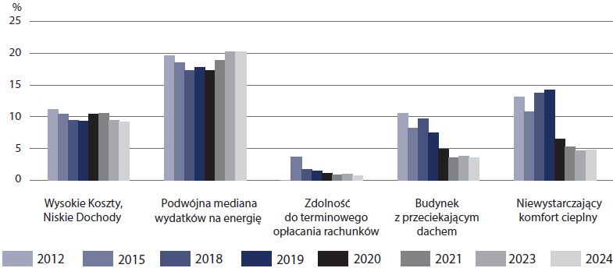

W przypadku cytowania danych Głównego Urzędu Statystycznego prosimy o zamieszczenie informacji: „Źródło danych GUS”, a w przypadku publikowania obliczeń dokonanych na danych opublikowanych przez GUS prosimy o zamieszczenie informacji: „Opracowanie własne na podstawie danych GUS”.
Opracowanie merytoryczne:  Urząd Statystyczny w Rzeszowie  p.o. Dyrektora Teresa Krzemińska  Tel. stacjonarne: +48 17 853 52 10,  +48 17 853 52 19 | Rozpowszechnianie:  Wydział Prasowy  Tel. komórkowy: +48 695 255 032  Tel. stacjonarne: +48 22 608 38 04, +48 22 449 41 45, +48 22 608 30 09  e-mail: obslugaprasowa@stat.gov.pl

stat.gov.pl

@GUS_STAT

@GlownyUrzadStatystyczny

gus_stat

glownyurzadstatystycznygus

glownyurzadstatystyczny
Powiązane opracowania
Gospodarka-Paliwowo-Energetyczna
Efektywność wykorzystania energii
Zasady metodyczne badań statystycznych z zakresu energii ze źródeł odnawialnych
Zasady metodyczne sprawozdawczości statystycznej z zakresu gospodarki paliwami i energią oraz definicje stosowanych pojęć
Temat dostępny w bazach danych
Dziedzinowa Baza Wiedzy-Gospodarka Paliwowo Energetyczna
Wskaźniki makroekonomiczne
Bank Danych Makroekonomicznych
Ważniejsze pojęcia dostępne w słowniku
Energia pierwotna
Energia pochodna
Zużycie energii

Liczby względne obliczono na podstawie danych bezwzględnych wyrażonych z większą dokładnością niż podano w tablicach.

